
INSTITUCIÓN EDUCATIVA MADRE LAURA

HACIA LA TRANSFORMACION CON AMOR
NIT 8060035965- DANE 113001002413

GUIA DE APRENDIZAJE 04 AREA EDUCACIÓN FÍSICA

DOCENTE: ALEXANDER PARDO MEJIA

Periodo: TERCERO
Semana: 28
Fecha de envío: SEPTIEMBRE /06/2021
Fecha de revisión: OCTUBRE/06/2021
Grado: ONCE

Tema: Actividades que fomenten la reflexión sobre la importancia de la salud física y mental.

Objetivo: Desarrollar diferentes actividades para fortalecer la salud mental en los diferentes contextos.

Competencia: Reconozco la importancia de ejercitar la mente como medio de liberación y manejo del stress.

Propósito de aprendizaje: Identificar las actividades que ayudan a la conservación de una buena salud mental y emocional.

INTRODUCCIÓN
Metodología: lee cuidadosamente el texto, y observa videos que te ayuden a afianzar los conceptos desarrollados en el texto guía.
,

Responde las preguntas, realiza la actividad propuesta y prepárate para la socialización en las clases virtuales de la plataforma zoom.

Las evidencias del trabajo realizado y del aprendizaje obtenido deben ser enviadas al grupo de WhatsApp correspondiente a tu curso.

INDAGACIÓN

¿Qué es salud mental?

¿Por qué es importante la salud mental en temporada de crisis?

CONCEPTUALIZACIÓN

SALUD Y BIENESTAR

Qué es Salud física:
La salud física consiste en el bienestar del cuerpo y el óptimo funcionamiento del organismo de los individuos, es decir, es una condición general de las personas que se encuentran en buen estado físico, mental, emocional y que no padecen ningún tipo de enfermedad.
La Organización Mundial de la Salud (OMS) define la salud como aquel estado de bienestar que va más allá de no padecer enfermedades y que incluye también el bienestar físico, mental y social.
Cuando las personas se encuentran en óptimas condiciones de salud físicas pueden realizar diversas actividades, fomentar el bienestar y seguir desarrollando o cultivando las habilidades en pro de su salud general.
La salud física también se refiere a los análisis o estudios relacionados con la alimentación y la nutrición, las enfermedades o afecciones que pueden preexistir y las que se pueden prevenir, la actividad física a realizar, e incluso, se refiere a la educación acerca de cómo mantener un estado de vida saludable.
Cuando un individuo goza de un buen estado de salud física su cuerpo goza de solidez y carece de enfermedades, por tanto, su salud mental y emocional también se encuentran en buen estado.
Sin embargo, la salud física puede verse afectada de diferentes maneras según el estilo de vida de cada individuo, el entorno donde vive o trabaja, según la genética que posea e incluso depende de la asesoría médica que reciba.
Son muchos los casos en los cuales, aunque las personas traten de llevar una vida sana, de una u otra manera no lo logren y esto se puede relacionar en gran medida con el entorno donde se desenvuelven y, por otra parte, a las enfermedades o afecciones heredadas a lo largo de la familia.

Cómo mantener la salud física
Mantener un estado salud física estable forma parte de las responsabilidades que cada persona tiene consigo misma y se puede alcanzar de manera fácil y a través de la constancia.
- Llevar una alimentación sana y balanceada.
- Mantener la higiene corporal, debe ser una actividad diaria.
- Dormir la cantidad de horas recomendadas por los médicos.
- Disponer de tiempo para realizar ejercicios, por lo menos tres veces por semana.
- Programar citas médicas regularmente a fin de realizar chequeos generales y evitar o detectar posibles enfermedades.
- Tener un estilo de vida armónico, es decir, no dejarse llevar por los impulsos de las molestias, preocupaciones o angustias, antes de actuar de manera impulsiva se debe encontrar el equilibrio mental y sentimental.

Salud mental y emocional
La salud física se relaciona con los estados mentales y emocionales de cada individuo. Por ello, se suele decir que cuerpo y mente se relacionan. Al contar con una salud física en buen estado, se obtendrá también una salud mental y emocional sana y viceversa.

La salud mental y emocional radica en el equilibrio que posee una persona con el entorno que lo rodea, sus relaciones interpersonales, las capacidades comunicativas y expresivas, los métodos aplicados para la resolución de problemas, entre otros.
La salud mental y emocional deben estar en armonía con la salud física, porque en gran medida el hecho de que una persona se sienta bien y lo demuestre es sinónimo de que es consciente de que está en buen estado, y en caso de sobrellevar alguna enfermedad o problema de salud, el tener pensamiento positivo y ser optimistas ayuda de forma increíble al estado físico.
La creatividad, espontaneidad, disciplina, autoestima y seguridad personal dependen en un porcentaje del estado mental y emocional de cada individuo. Mientras el estado mental y sentimental de la persona sea estable y equilibrada, mejor será su desempeño en las actividades de la vida cotidiana.

Salud social
La salud social se refiere a la capacidad que tienen los individuos de convivir en concordancia con su salud física y su salud mental. Es decir, la salud social indica cómo las personas pueden satisfacer sus necesidades físicas y psicológicas a través de las circunstancias sobre las que actúa cada individuo.
Por otra parte, a través de la salud social se puede conocer cómo es la relación de las personas con su entorno y cómo llevan a cabo sus actividades diarias, la cual puede funcionar como indicador del bienestar general de las personas e incluso de las sociedades.

APLICACIÓN

- Lee el texto y observa los videos propuestos en los enlaces de you tuve, realiza de forma creativa y divertida una cartelera que muestre los aspectos importantes de lo aprendido. (la cartelera debe tener un título y en la parte inferior debe estar el nombre y curso del estudiante, una vez hecha se le debe colgar en algún lugar visible de la casa y realizar un video donde expliques el contenido de la cartelera y la información del texto leído. Este video debe ser enviado al grupo de whasaapp del curso junto con el resto de las preguntas desarrolladas, se tendrá en cuenta la creatividad en la cartelera al momento de la nota).

Practico lo que aprendí.

- Realiza un escrito de mínimo 15 y máximo 20 renglones en una hoja de block que muestre la importancia de mantener una buena salud física, mental y social en contexto donde nos desarrollamos y como ayudan estas buenas practicas a superar la problemática del covid – 19

- Explica cómo la realización de actividades como manualidades, juegos mentales, lecturas, cantos, etc. ayudan a mejorar la salud mental (resuélvelos y manda la foto)
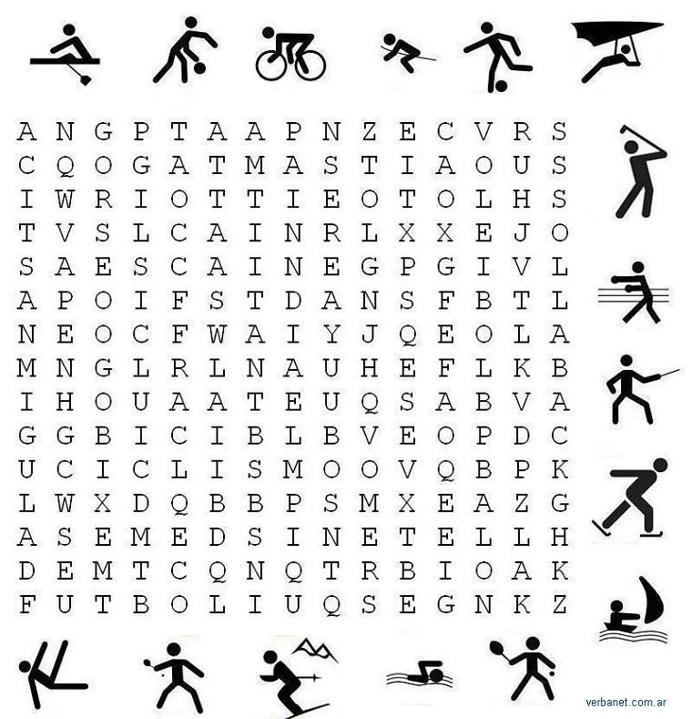

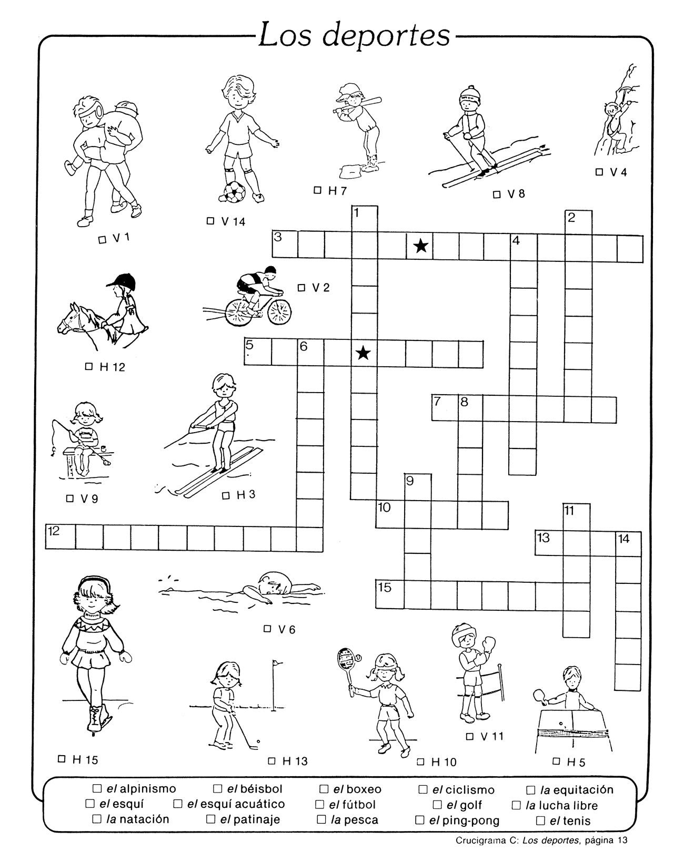

- Consulta en YouTube otro tipo de actividades manuales que ayuden al mejoramiento de salud mental y/o emocional, realiza un video donde por lo menos muestres dos actividades, explica en que consiste cada una y muestra cómo se hacen.

ESTRATEGIA DE EVALUACIÓN

- Identifico claramente la relación entre salud física y salud mental.

- Relaciono los conceptos aprendidos con la temática de otras asignaturas.

AUTOEVALUACIÓN:

Contesta las siguientes preguntas de forma sincera y clara justificando cada respuesta

MARQUE CON X DE ACUERDO A TU TRABAJO EN CASA | LOGRADO | LOGRADO CON AYUDA | DEBO ESFORZAME MÁS
COMPRENDÍ LAS ORIENTACIÓN DE MI PROFESOR
DESARROLLE LA ACTIVIDAD EN FAMILIA
TUVE ATENTO DURANTE EL DESARROLLO DE LA GUIA

